BÀI 1: GIỚI THIỆU CHUNG VỀ PHÂN BÓN

1. Vai trò của phân bón: Phân bón có chức năng cung cấp chất dinh dưỡng cho cây trồng và có tác dụng cải tạo đất. Việc sử dụng phân bón phụ thuộc vào loại cây trồng, thời gian sinh trưởng của cây và vùng đất canh tác.
2. Một số loại phân bón:

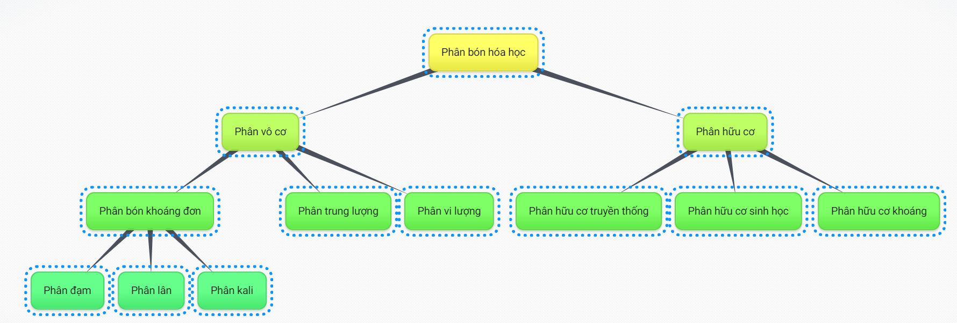

Thông tin trên bao bì các loại phân bón: hàm lượng các chất dinh dưỡng chủ yếu trong phân bón đạm (%N), lân (%P₂O₅), kali (%K₂O), tên loại phân bón, tác dụng, khối lượng, đơn vị sản xuất, logo, địa chỉ, ngày sản xuất, ngày hết hạn,…
Câu 1. Điền từ thích hợp vào chỗ chấm trong câu sau: “ Phân bón hóa học có chức năng… cho cây trồng và có tác dụng cải tạo đất”
- Cung cấp nước.
- Cung cấp chất dinh dưỡng.
- Cung cấp đất.
- Cung cấp sự sống.
Câu 2. Tại sao cần bổ sung phân bón cho cây trồng?
- Thúc đẩy quá trình sinh trưởng của cây trồng.
- Thúc đẩy quá trình phát triển của cây trồng.
- Tăng sức đề kháng cho cây trồng.
- Tất cả đáp án trên đều đúng.
Câu 3. Những loại đất chua cần dùng chất nào để cải tạo đất?
- HCl
- NaOH (xút)
- CaO (vôi bột)
- Nước
Câu 4. Cây trồng bị thừa chất dinh dưỡng sẽ gây nên hiện tượng gì?
- Cây phát triển bình thường.
- Cây có chất lượng quả kém.
- Cây có biểu hiện tốt.
- Cây có cành lá phát triển xanh tốt.
Câu 5. Cây trồng thiếu chất dinh dưỡng sẽ có hiện tượng nào?
- Cây héo úa.
- Cây có biểu hiện hoại tử.
- Cây có chất lượng quả kém.
- Tất cả đáp án trên.
Câu 6. Thời gian bón phân cho cây trồng thích hợp nhất?
- Bón phân vào buổi trưa trời nắng.
- Bón phân vào thời tiết khô ráo.
- Bón phân vào lúc chiều tối.
- Bón phân vào mùa đông lạnh giá.
Câu 7. Phân bón hóa học được chia thành mấy loại chính?
- 1
- 2
- 3
- 4
Câu 8. Thành phần dinh dưỡng của phân đạm được tính theo % khối lượng của chất nào?
- %N
- %NO
- %N₂O₅
- %NO₃
Câu 9. Thành phần dinh dưỡng của phân lân được tính theo % khối lượng của chất nào?
- %P
- %P₂O₅
- %P₂O₃
- %H₃PO₄
Câu 10. Thành phần dinh dưỡng của phân kali được tính theo % khối lượng của chất nào?
- %K
- %K₂O
- %KO
- %KNO₃
Câu 11. Trên bao bì chứa phân bón hóa học thường ghi các chỉ số biểu thị hàm lượng gì?
- Hàm lượng dinh dưỡng của phân bón.
- Thời hạn sử dụng.
- Tên loại phân bón.
- Khối lượng tịnh.
Câu 12. Có mấy phương pháp bón phân cho cây trồng?
- 1
- 2
- 3
- 4
Câu 13. Điền từ/cụm từ thích hợp vào chỗ chấm sau: “ Bón lót là bón phân vào đất trước khi gieo trồng nhằm cung cấp chất dinh dưỡng cho cây con ngay khi nó….,….”
- Mới mọc, mới bén rễ
- Mới trồng, mới bén rễ
- Mới mọc, mới ra lá
- Mới trồng, mới ra lá
Câu 14. Điền từ/cụm từ thích hợp vào chỗ chấm sau: “ Bón thúc là bón phân trong … của cây nhằm đáp ứng kịp thời nhu cầu dinh dưỡng của cây theo từng thời kì, tạo điều kiện cho cây sinh trưởng và phát triển tốt”
- Thời gian phát triển
- Thời gian sinh trưởng
- Thời gian thúc đẩy
- Thời gian lớn lên
Câu 15. Quan sát phân bón sau đây, hãy cho biết đây là loại phân bón gì?

- Phân lân  - Phân kali  - Phân nitrogen  - Phân NPK | 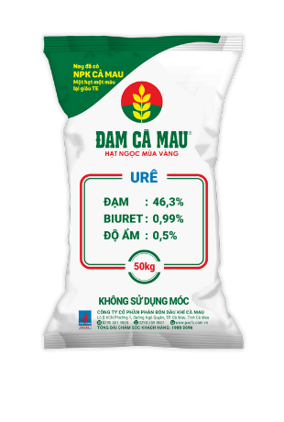
Câu 16. Dựa vào bao phân, em hãy cho biết đây là loại phân bón gì?
- Phân lân  - Phân kali  - Phân nitrogen  - Phân NPK | 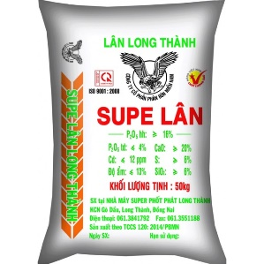
Câu 17. Cho hình ảnh bao phân bón, em hãy cho biết đây là loại phân bón gì?
- Phân lân  - Phân kali  - Phân nitrogen  - Phân NPK | 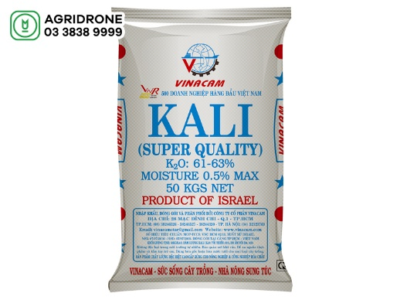

Câu 18. Những lưu ý khi bón phân đạm cho cây trồng?
- Không bón chung với phân kali
- Không bón chung với phân lân
- Không bón chung với phân urea
- Không bón chung với vôi
Câu 19. Đất chua phèn là loại đất cần bổ sung loại phân bón gì?
- Đạm
- Lân
- Kali
- Tất cả các loại phân bón trên.
Câu 20. Đất cát cần bổ sung phân bón gì?
- Đạm
- Lân
- Kali
- Tất cả các loại phân bón trên.
Câu 21. Vai trò của bón phân hữu cơ cho cây trồng là gì?
- Cải tạo đất.
- Bổ sung thêm một lượng lớn chất mùn cho đất.
- Vi sinh vật trong đất
- Tất cả đều đúng.
Câu 22. Sắp xếp các bước tạo ra phân rác hữu cơ sao cho phù hợp:
- Tiến hành ủ phân rác hữu cơ.
- Chuẩn bị nguyên liệu: cây khô, cỏ khô, mùn cưa, vỏ trứng,…
- Thu nhận sản phẩm phân rác chế biến từ rác.
- Đảo trộn các thành phần nguyên liệu.
- (1),(2),(3),(4)
- (2),(1),(3),(4)
- (2),(1),(4),(3)
- (1),(3),(2),(4)
Câu 23. Phân hữu cơ sinh học là gì?
- Phân được tạo thành từ chất thải của vật nuôi.
- Phân có nguồn vi sinh vật có lợi, được xử lí và lên men.
- Phân hữu cơ trộn thêm thành phần vô cơ.
- Phân được tạo thành từ rác hữu cơ.
Câu 24. Phân hữu cơ khoáng là gì?
- Phân được tạo thành từ chất thải của vật nuôi.
- Phân có nguồn vi sinh vật có lợi, được xử lí và lên men.
- Phân hữu cơ trộn thêm thành phần vô cơ.
- Phân được tạo thành từ rác hữu cơ.
Câu 25. Độ phì nhiêu của đất giảm mạnh đó chính là sự giảm sút thành phần nào trong đất?
- Hàm lượng nước
- Hàm lượng vi sinh vật
- Hàm lượng hữu cơ
- Hàm lượng vô cơ
Câu 26. Có bao nhiêu biện pháp tránh thoái hóa đất trong các biện pháp sau đây?
- Bón vôi hoặc chất điều hòa pH kết hợp với bón phân hữu cơ tạo điều kiện cho vi sinh vật trong đất hoạt động mạnh.
- Tăng cường sử dụng phân bón chứa chất hữu cơ.
- Tăng cường phun thuốc diệt trừ sâu bệnh hại.
- Trồng các cây phân xanh như bèo dâu, muồng,…
- Để đất khô cằn và không sử dụng.
- 2
- 3
- 4
- 5
Câu 27. Các loại phân bón hóa học là những loại phân bón đều có chứa?
- Các nguyên tố dinh dưỡng cần thiết cho cây trồng.
- Nguyên tố N và một số nguyên tố khác.
- Nguyên tố P và một số nguyên tố khác.
- Nguyên tố K và một số nguyên tố khác.
Câu 28. Chất không sử dụng trong phân bón hóa học là?
- NaNO₃
- NH₄H₂PO₄
- KNO₃
- BaSO₄
Câu 29. Tại sao khi trời rét đậm không nên bón phân đạm?
- Phân đạm sẽ bị bay hơi.
- Phân đạm tan trong nước
- Phân đạm là loại phân thu nhiệt từ môi trường làm cây không hấp thụ được.
- Phân đạm ngưng tụ không thể tan trong nước.
Câu 30. Một số ngư dân dùng phân đạm urea để bảo quản hải sản bắt được trên biển. Hải sản được bảo quản như vậy ảnh hưởng như thế nào đến sức khỏe người tiêu dùng?
- Không ảnh hưởng gì.
- Tốt cho sức khỏe.
- Ngộ độc thực phẩm.
- Tất cả đáp án trên đều đúng.

